Государственное бюджетное образовательное учреждение
среднего профессионального образования
«Семеновский индустриально – художественный техникум»

Выполнила: преподаватель русского языка и литературы
Н.Н. Масленникова

2016 г
Оглавление
1.Введение 3
2 Сущность внеклассной работы по литературе 5
2.1 Сущность внеклассной работы по литературе, ее место в структуре педагогической работы 5
2.2 Особенности внеклассной работы по литературе 6
2.3 Формы и виды внеклассной работы по литературе 7
2.4 Сценарий внеклассного мероприятия «Мисс эрудиция» 9
3 Заключение 14
Список литературы 16
Приложение 17
Конкурс рисунков 17
Диплом за участие в конкурсе «Парад литературных героев» 25
В районной библиотеке 26
Участие в конкурсе чтецов, посвященного творчеству Б. Пастернака 27
Конкурс чтецов 28
Парад литературных героев 28
Мисс эрудиция 30

1.Введение
Прежде чем углубиться в развитие темы данной темы, хотелось бы обосновать ее актуальность в условиях развития современной системы образования и общества, а также показать необходимость проведения подобных исследований.
К сожалению, в наше время – время, чрезмерно насыщенное потоками информации из различнейших источников – очень сложно заинтересовать студентов внеклассным уроком по тому или иному предмету, так как даже основной объем обучения воспринимается по большей части неохотно, и уровень образования в стране, по сравнению с советскими временами, резко снизился.
В то же время вопрос о мотивации детей к обучению крайне важен. Ведь внеклассная работа формирует и развивает личность ребёнка. Управлять воспитательным процессом – значит не только развивать и совершенствовать заложенное в человеке природой, корректировать намечающиеся нежелательные социальные отклонения в его поведении и сознании, но и информировать у него потребность в постоянном саморазвитии, самореализации физических и духовных сил, так как каждый человек воспитывает себя прежде всего сам.
Таким образом, внеклассная работа по литературе - своего рода инструмент в руках учителя, с помощью которого он не только формирует знания студента по предмету, но и развивает его личность, т.е. следит за процессом и результатами социализации, воспитания и саморазвития.
Целью данной работы является изучение роли внеклассных мероприятий по литературе как одного из важнейших двигателей нравственного развития личности ученика.
Задачи, в свою очередь, можно сформулировать следующим образом:
- необходимо раскрыть место внеклассной работы в структуре педагогической работы в техникуме и определить ее роль в формировании нравственного воспитания студентов;
- подчеркнуть значение внеклассной работы по литературе как мотивирующего, составляющего обучения данному предмету, сформировать положительные мотивы обучения;
- спланировать и провести внеклассное занятие по литературе в техникуме;
- проследить влияние внеклассной работы по литературе на личность обучающегося на примере конкретного коллектива студентов.
Методы и приемы педагогического исследования, используемые в данной работе:
- анализ научно-методической литературы по данной теме;
- педагогическое наблюдение;
- метод опроса, построенный в виде беседы;
- анкетирование;
- анализ продуктов деятельности.

2 Сущность внеклассной работы по литературе

2.1 Сущность внеклассной работы по литературе, ее место в структуре педагогической работы
Внеурочная работа — внеклассная работа, составная часть учебно-воспитательного процесса техникума, одна из форм организации свободного времени студентов. Направления, формы и методы внеклассной работы практически совпадают с дополнительным образованием детей. В техникуме предпочтение отдаётся образовательному направлению, организации предметных кружков, научных обществ студентов, а также развитию художественного творчества, технического творчества, спорта и др.
Во-первых, разнообразная вне учебная деятельность способствует более разностороннему раскрытию индивидуальных способностей ребенка, которые не всегда удается рассмотреть на уроке.
Во-вторых, включение в различные виды внеклассной работы обогащает личный опыт студента, его знания о разнообразии человеческой деятельности, ребенок приобретает необходимые практические умения и навыки.
В-третьих, разнообразная внеклассная воспитательная работа способствует развитию у студентов интереса к различным видам деятельности, желания активно участвовать в продуктивной, одобряемой обществом деятельности. Если у ребенка сформирован устойчивый интерес к труду в совокупности с определенными практическими навыками, обеспечивающими ему успешность в выполнении заданий, тогда он сможет самостоятельно организовать свою собственную деятельность.
В-четвертых, в различных формах внеклассной работы студенты не только проявляют свои индивидуальные особенности, но и учатся жить в коллективе, т.е. сотрудничать друг с другом, заботиться о своих товарищах, ставить себя на место другого человека и пр. Причем каждый вид вне учебной деятельности - творческой, познавательной, спортивной, трудовой, игровой - обогащает опыт коллективного взаимодействия школьников в определенном аспекте, что в своей совокупности дает большой воспитательный эффект.
Поскольку внеклассная работа является составной частью воспитательной работы в техникуме, она направлена на достижение общей цели воспитания - усвоения ребенком необходимого для жизни в обществе социального опыта и формирования принимаемой обществом системы ценностей.
Итак, внеклассная работа, с точки зрения педагогики, объединяет в себе несколько функций – организацию свободного времени студента, его воспитание, его развитие и социализацию.

2.2 Особенности внеклассной работы по литературе
Каким же образом конкретный предмет обучения может выполнять все функции внеклассной работы и выявлять ее специфику? Различные работы по педагогике отражают важность влияния внеклассных занятий именно по предмету русской литературы.
В общей системе мероприятий техникума за высокую грамотность студентов, приобщению их к искусству слова, богатствам русской классической и современной литературы, развитию художественного восприятия окружающего мира большое значение имеет внеклассная работа по литературе: организация кружков, факультативов, проведение олимпиад, различных соревнований, викторин, КВН, тематических вечеров, конференций, экскурсий.
Наши студенты (особенно в последние годы) знакомятся с русской литературой весьма неохотно, и, к сожалению, для более глубокого понимания творчества того или иного автора программного времени не хватает. Все исследователи отмечают также низкий уровень читательской культуры. Внеклассные мероприятия призваны не просто познакомить с биографией и основными этапами творчества писателей, но и помочь ученикам развить в себе новый, творческий взгляд на предмет русской литературы. Результативность внеклассных занятий осуществляется, в первую очередь, через содержание предметов школьной программы: высокое художественное достоинство великой русской классической литературы воспитывает эстетический вкус, а освоение русского литературного языка невозможно без чтения и изучения классических произведений. Русская литература является основным предметом, который отражает в современной школе содержание русской духовной культуры. Произведения русской литературной классики имеют огромное воспитательное значение. Они дают юношеству нравственный идеал как жизненный ориентир. Они представляют образцы гуманного отношения к ближнему, бескорыстия и гражданственности. Наконец, они в целом создают высокое представление о ценности русской культуры: весь художественный мир человека - живопись, архитектура, музыка - основан на литературе. Именно русская литература дает возможность сохранить в сознании юношества нравственные и художественные ценности, традиционно объединяющие общество. Как мы видим, особенно ярко подчеркнута культурообразующая, нравственная и воспитательная функции дополнительных занятий по литературе, ведь именно в этом предмете отражается не только история нашего народа, но и его этнические особенности на примере героев произведений. Происходит становление моральных норм личности студента, а если правильно подобрать форму проведения урока в зависимости от конкретного коллектива студентов, то, скорее всего, заинтересованность школьников предметом литературы резко возрастет.

2.3 Формы и виды внеклассной работы по литературе
Основной формой обучения в педагогике является урок. В нем отражаются преимущества классно - урочной системы обучения, она экономически выгодна, а знание учителем индивидуальных особенностей студентов позволяет с наибольшей эффективностью использовать влияние коллектива на результативность каждого студента.
Рассматривая формы дополнительных занятий, необходимо подчеркнуть такие формы обучения, как факультативные уроки, консультации, учебные конференции, семинары – диспуты и лекции.
В последнее время, благодаря расширившимся техническим возможностям, стали популярны такие формы внеклассной работы как просмотр учебного видео, прослушивание специальных аудиозаписей, специализированные экскурсии, экспедиции, кружки, клубы, олимпиады, конкурсы, выставки, трудовые неформальные объединения, объединения по интересам и др.
Рассмотрим для примера одну из дополнительных форм организации обучения.
Экскурсия — это такая форма организации обучения, которая объединяет учебный процесс в техникуме с реальной жизнью и обеспечивает студентам через их непосредственные наблюдения знакомство с предметами и явлениями в их естественном окружении. В системе уроков экскурсия выполняет ряд важнейших дидактических функций:
- реализуется принцип наглядности обучения;
- повышается научность обучения и укрепляется его связь с жизнью, с практикой;
- расширяется технологический кругозор студентов; им предоставляется возможность наблюдать реальное производство и знакомиться с применением научных знаний в производстве;
- играют значительную роль в профориентационной работе техникума.
Потенциал экскурсии огромен: именно экскурсии дают возможность для повышения своего интеллектуального уровня, развития наблюдательности, способности воспринимать красоту окружающего мира, являются одной из форм сочетания обучения с жизнью, с практикой. В процессе коллективной экскурсионной деятельности формируются умения коллективно действовать, «вживаться» в окружающую среду, как природную, так и социальную.
Наши студенты с удовольствием ходят на экскурсии в музеи (районные и областные), библиотеки.
Что касается наиболее объективных форм внеклассной работы по предмету русской литературы, то, конечно же, необходимо подчеркнуть столь интересные виды дополнительных уроков как:
- литературная гостиная, при организации которой студенты получают возможность творческого подхода к исполнению произведений, вплоть до театрализованных действий и постановок;
- семинарское занятие, в котором материал готовят и студенты, и преподаватель;
- литературные вечера с приглашенными гостями – писателями, поэтами - современниками, журналистами;
- всевозможные состязательные формы проведения урока – викторины (вопрос-ответ).

2.4 Сценарий внеклассного мероприятия «Мисс эрудиция»
Цели мероприятия:
Когнитивные:
- расширить знания студентов по зарубежной и русской литературе;
Развивающие:
- развитие познавательной активности студентов;
- развитие творчества студентов, формирование выразительного чтения литературных произведений;
Воспитательные:
- формирование интереса к литературе, любви к родному краю, его истории, искусству, эстетического чувства;
Оборудование: ноутбук, рисунки, портреты, микрофон.
Ход мероприятия:
- ВСТУПЛЕНИЕ
- РАЗМИНКА
- КОНКУРС «ПРЕДСТАВЬ ЛИТЕРАТУРНОГО ГЕРОЯ»
- КОНКУРС «УЗНАЙ ПИСАТЕЛЯ»
- КОНКУРС «НАРОДНАЯ МУДРОСТЬ»
- КОНКУРС «ДЕТЕКТИВ ИДЁТ ПО СЛЕДУ»
- КУЛИНАРНЫЙ КОНКУРС
- ПОДВЕДЕНИЕ ИТОГОВ
Ведущий 1: 2015 год в нашей стране был объявлен Годом литературы. Это мероприятие мы приурочиваем столь важной дате.
Здравствуйте! Наше время-время соревнований, конкурсов: конкурсы красоты, конкурсы юмористов, конкурсы близнецов, конкурсы песни… Вот и мы решили не отстать от времени и провести свой конкурс – конкурс знатоков литературы, который мы назвали «Мисс эрудиция».
Сегодня мы вспомним наших писателей, разыграем маленькие спектакли на заданную тему, продегустируем кулинарные изделия, приготовленные участниками конкурса по рецептам литературных героев. Надеемся, что это будет одновременно конкурс эрудиции, находчивости, знаний. Мы желаем вам всем удачи, правильных и остроумных ответов, а болельщикам – победы их избранников.
А сейчас познакомимся с теми, кто будет с вами на протяжении всего конкурса. Наш конкурс судят 2 жюри.
Жюри строгое, в составе (назвать). Все задания оно оценивает по 10-бальной системе. За оригинальность ответов, находчивость, быстрое выполнение заданий прибавляются дополнительные баллы. Жюри отмечает самых активных, знающих.
Жюри зрительских симпатий. В ходе конкурса вы можете поддержать участника, который отличился, понравился своим ответом на тот или иной вопрос.
Ведущий 2: Итоги конкурса, выбор его победителей зависят от решения жюри. Итак, пора начинать конкурс. Члены жюри, настроились на добрый лад? Сейчас мы проверим. Предлагаем ответить на вопрос: Что вы можете пожелать участникам конкурса? (Пожелания жюри). А болельщики, мы надеемся, готовы «болеть»? активно, с выдумкой, честно?
А сейчас давайте познакомимся! Итак, в нашем конкурсе принимают участие (участников представляют под фонограмму «Жизнь прекрасна»).
Ведущий 1: Уважаемые участники! Наш конкурс начинается с конкурса-разминки. Отвечать нужно не всем сразу, а поочерёдно, если кто-то не знает ответа, то слово предоставляются следующему участнику. Я задаю вопросы - вы через 1=2 минуты должны ответить.
Узнай произведение по его началу:
«Мой дядя самых честных правил…» (А.С. Пушкин «Евгений Онегин»).
2.«Что, Пётр, не видать ещё?» - спрашивал 20 мая 1859 года… барин лет сорока с небольшим, в запылённом пальто и в клетчатых панталонах, у своего слуги…» (И.С. Тургенев «Отцы и дети».
3.«В каком году – рассчитывай,
В какой земле – угадывай,
На столбовой дороженьке
Сошлись семь мужиков…» (Н.А. Некрасов «Кому на Руси жить хорошо»).
4.«Я пригласил вас, господа, с тем, чтобы сообщить вам пренеприятнейшее известие…» (Н.В. Гоголь «Ревизор»).
5. «Среди долины ровной, на гладкой высоте… Чудеса, истинно надобно сказать, что чудеса! Кудряш! Вот, братец ты мой, пятьдесят лет я каждый день гляжу на Волгу и всё наглядеться не могу…» (Н.А. Островский «Гроза»).
Ведущий 2: В следующем конкурсе нашим девушкам нужно представить литературную героиню. Это было домашним заданием.
Ведущий 1: Наши участницы успешно справились с заданием, просим жюри подвести итоги, а мы перейдём к новому заданию. Перед вами портреты известных русских писателей. На каждом из них цифровое обозначение. Я задаю вопрос, вы должны поднять карточку с цифрой, соответствующей тому писателю, о котором идёт речь.
«Существует легенда, что акушерка, принимавшая роды в ночь с 14 на 15 октября 1814 года у Марии Михайловны, предсказала младенцу насильственную смерть. Это зловещее пророчество сопровождало поэта всю его короткую жизнь. Младенцу не исполнилось и года, когда его привезли из Москвы в имение бабушки, которая занялась его воспитанием. Он учился в Московском университете. Окончил Петербургскую школу гвардейских подпрапорщиков и кавалерийских юнкеров. В 1837 году за стихотворение «Смерть поэта» был сослан в армию на Кавказ. Пророчество акушерки сбылось. 27 июля 1841 года в возрасте 27 лет около 7 часов вечера он погиб на дуэли. (М.Ю. Лермонтов)
«6 июля 1877 года родился великий поэт, гордость России, именем которого была названа целая эпоха. Учился в Царскосельском лицее. Женился на первой красавице Москвы. В 1837 году погиб на дуэли. (А.С. Пушкин)
«1 апреля 1807 года в селе Великие Сорочинцы Полтавской губернии родился один из самых оригинальных писателей России. Осенью 1818 года поступил в Полтавское уездное училище, после окончания которого поменял несколько мест службы. Постепенно литературная деятельность вытеснила все его другие занятия. Существует версия, что он был похоронен в состоянии летаргического сна. (Н.В. Гоголь)
«По рождению и воспитанию он принадлежал к высшей помещичьей знати в России. По отцовской линии среди его предков есть сподвижники Петра. По линии матери он принадлежал к старинному роду князей Волконских. По линии матери он был родственником А. С. Пушкина. Сам он был участником войны 1853 года, был награждён орденом Анны и медалями «За защиту Севастополя», «В память о Восточной войне», «За храбрость». (Л.Н. Толстой)
«В октябре1843 года в Екатеринбурге открылась итальянская опера, в которой выступала молодая, не знакомая русской публике Полина Гарсия Виардо, певица и просто привлекательная женщина. Присутствовал на открытии оперы и известный уже писатель. С этого дня и до самой смерти она была избранницей его сердца. Писатель влюбился в Виардо сразу и на всю жизнь. И вся его жизнь прошла «на краешке чужого гнезда». (И.С. Тургенев)
Ведущий 2: Перейдём к новому конкурсу «народная мудрость». На слайдах вы видите рисунки. Ваша задача в течение 5 минут написать как можно пословиц и поговорок на заданную тему.
Пока девушки выполняют задания, я предлагаю зрителям также поучаствовать в конкурсе. Предлагаю вам игру «Забавные перевёртыши». Я называю фразу, в которой закодировано название пушкинского произведения. Подобрав антоним к каждому слову из этой фразы, вы угадываете название. Итак, начнём… Я произношу фразу, вы – название произведения, зашифрованное в ней.
- Быль о простой курочке («Сказка о золотом петушке»)
- Кавалер – помещик («Барышня – крестьянка»)
- Солдатский сынок («Капитанская дочка»)
- Летний вечер («Зимнее утро»)
- Деревянный пешеход («Медный всадник»)
-Троекуров («Дубровский»)
- Он её ненавидел («Я вас любил»)
- Сёстры – полицейские («Я вас любил»)
- Бубновый король («Пиковая дама»)
- От пустыни («К морю»)
Ведущий 1: Участницы и с данным заданием прекрасно справились. Жюри подводит итоги. А наши девушки сейчас побудут в роли детективов. Вот здесь под колпаками собраны предметы и вещи, которые принадлежат литературным героям. Вам предстоит разыскать их владельцев, то есть определить, какому литературному герою они принадлежат. Итак, я снимаю колпак, показываю предметы и вещи участникам по очереди.
Кто угадает, что за предмет под колпаком лежит? Кто скорее даст ответ, тот, возможно, победит. Вы не только предмет называйте, но ещё и объясняйте: для кого эта вещь предназначена, что в судьбе героя она значила?
У Островского в «Грозе» Катерина с ним страдала… И старуха от Раскольникова очень тщательно скрывала… А у Чехова Варвара при себе его держала. (Ключ).
Дикий помещик всегда предлагал этот предмет гостям. А Гаев, вот незадача, за щекой его от других прячет. (Леденец).
Если бы Карандышев его потерял, в «Бесприданнице» финал бы был другой. А Базаров в руки бы не взял - и глядишь, Кирсанову покой… (Пистолет),
Какой предмет может находиться здесь? Тихон Щербатый в романе Толстого «Война и мир» владел, как « волк владеет своими зубами», в пьесе «Вишнёвый сад» Чехова этот предмет как бы завершает характеристику Лопахина, и один раз он появился в руках Раскольникова. (Топор).
Назовите предметы, без которых ни одного дня не мог находиться Беликов, главный герой рассказа А.П. Чехова «Человек в футляре». (Зонтик, очки, галоши).
Ведущий 2: Переходим к завершающему конкурсу – « кулинарному». Наши участницы дома приготовили блюда по рецептам литературных героев. Девушки не только угостят наше жюри, но также поделятся рецептом, который они отыскали в литературных произведениях.
Ведущий 1: Вот и закончился наш литературный марафон. Слово жюри.

3 Заключение
2015 год в нашей стране был объявлен Годом литературы. В техникуме проводились различные внеклассные мероприятия, посвящённые этому событию.
Так в 2015 году был проведён конкурс чтецов «Строчки, опалённые войной». Студенты ответственно отнеслись к подготовке данного мероприятия. Оно способствовало повышению патриотического духа, патриотических настроений: помогло осознать важность и значимость Победы. Всем присутствующим напомнило о том, что мы должны сохранять память о тех далёких событиях и людях, завоевавших эту многострадальную Победу.
В сентябре 2015 года в районной библиотеке было запланировано мероприятие, посвящённое Году литературы. Наши студенты стали активными участниками различных конкурсов в рамках данного мероприятия: конкурсе чтецов, конкурсе на лучшую каллиграфию, конкурсе на самого грамотного читателя. Кульминацией праздника стал Парад литературных героев. Команда Семёновского индустриально – художественного техникума представила на суд зрителей героев пьесы А.Н. Островского «Свои люди – сочтёмся». По итогам конкурса наша команда заняла 1 место.
В рамках Года литературы в техникуме прошёл творческий конкурс «Мисс эрудиция». Участницы конкурса соревновались в выразительности чтения стихов и прозы, артистичности, умении готовить кулинарное блюдо, приготовленное по рецепту литературного персонажа. Девушкам также необходимо было продемонстрировать знание произведений русской классической литературы, биографии писателей - классиков. На этом мероприятии зрители также могли познакомиться с выставкой рисунков литературных произведений, представленных не только на бумаге, но и на стекле.
Мы принимали активное участие в региональных, областных и всероссийских конкурсах. В ноябре 2015 года в Нижегородском институте развития образования проходил конкурс, посвящённый 125 - летию со дня рождения Б.Л. Пастернака. Конкурс лишний раз подтвердил, что книга в бумажном или электронном варианте любима и читаема. Тому подтверждение данное мероприятие, в котором принимали участие 264 чтеца из школ, лицеев, гимназий, средних учебных заведений нашей области. Студентка техникума Мокрополова Екатерина артистично прочитала стихотворение «Магдалина» из романа «Доктор Живаго».
Из проделанной работы можно сделать следующие выводы:
- мы раскрыли место внеклассной работы в общей структуре педагогической работы в техникуме и определили ее весомую роль в формировании нравственного воспитания студентов;
- подчеркнули значение внеклассной работы по литературе как мотивирующего составляющего обучения данному предмету;
- рассмотрели влияние нестандартного, творческого подхода к осуществлению образовательного процесса;
- представили разработку одного из проведённых мероприятий по литературе, в котором студенты с удовольствием приняли участие.

Список литературы
1. Бим-Бад, Б.М. Педагогический энциклопедический словарь [текст] / Б.М. Бим-Бад.- М.: 2002.
2. Бобунова, Н.А., Шайдулина, М.З., Бродецкая, Е.Л., Щеглова, Е.В. Фестиваль педагогических идей "Открытый урок" [электронный ресурс] // http://festival.1september.ru/
3. Вульфов, Б. З., Поташник, М. М. Организатор внеклассной и внешкольной воспитательной работы [текст] / Б.З. Вульфов, М.М. Поташник. - М. : Просвещение, 1983.
4. Выдыш, С.Л. Сущность внеклассной воспитательной работы [электронный ресурс] // http://pedsovet.info/
5. Гликман, И.З. Теория и методика воспитания [текст] / И.З. Гликман.- М.: 2002.
6. Евладова, Е.Б., Логинова, Л.Г., Михайлова, Н.Н. Дополнительное образование детей [текст] / Е.Б. Евладова, Л.Г. Логинова, Н.Н. Михайлова. - М.: 2002.
7. Пидкасистый, П.И. Педагогика [текст] / Под ред. П.И. Пидкасистого, 3-е изд. – М.: Педагогическое общество России, 1998. - 640 с.
8. Савельева, Ф. Н. Нравственный идеал как центр воспитательной системы школы [электронный ресурс] // http://old.portal-slovo.ru/
9. Скаткин, М.Н. Дидактика средней школы [текст] / Под ред. М.Н. Скаткина, 2-е изд.- М.: 1982.
10. Сластенин, В.А. Педагогика [текст] / В.А. Сластенин.- М.: Академия, 2008. – 576 с.
11. Философская энциклопедия. Т.4. М.: 1970.
12. Харламов, И.Ф. Педагогика [текст] / И.Ф. Харламов, 2-е изд.- М.: 1990.
13. Чередов, И.М. Система форм организации обучения в советской школе [текст] / И.М. Чередов.- М.: 1987.

Приложение

Конкурс рисунков

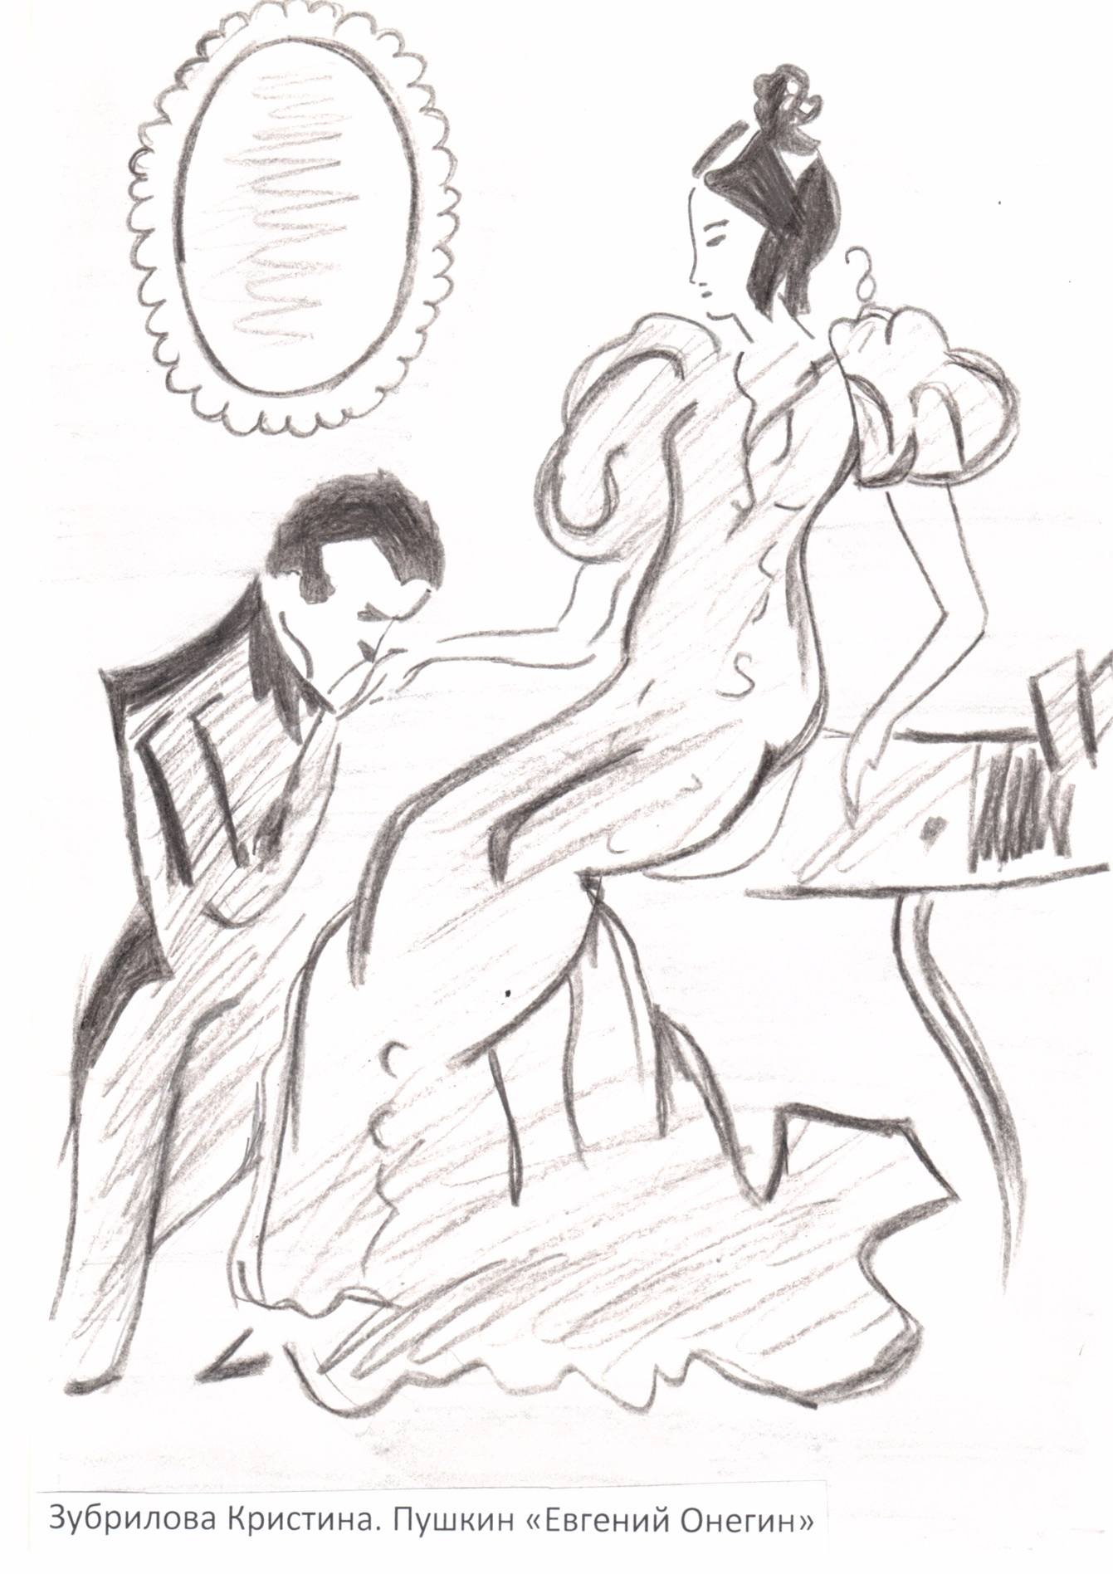
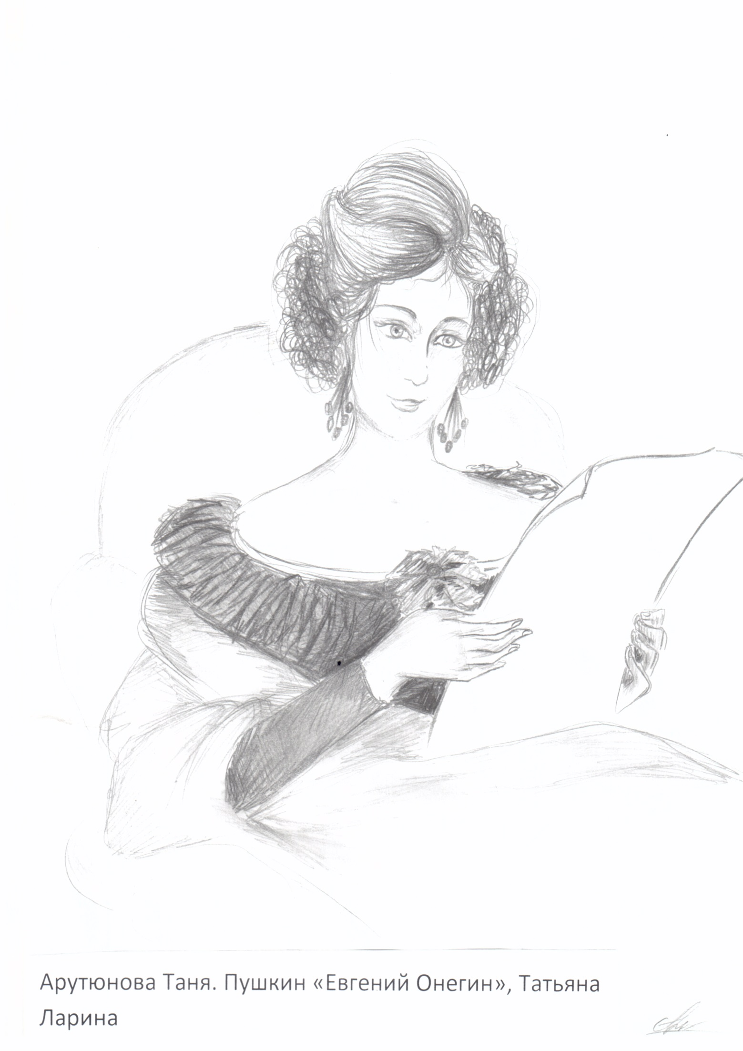
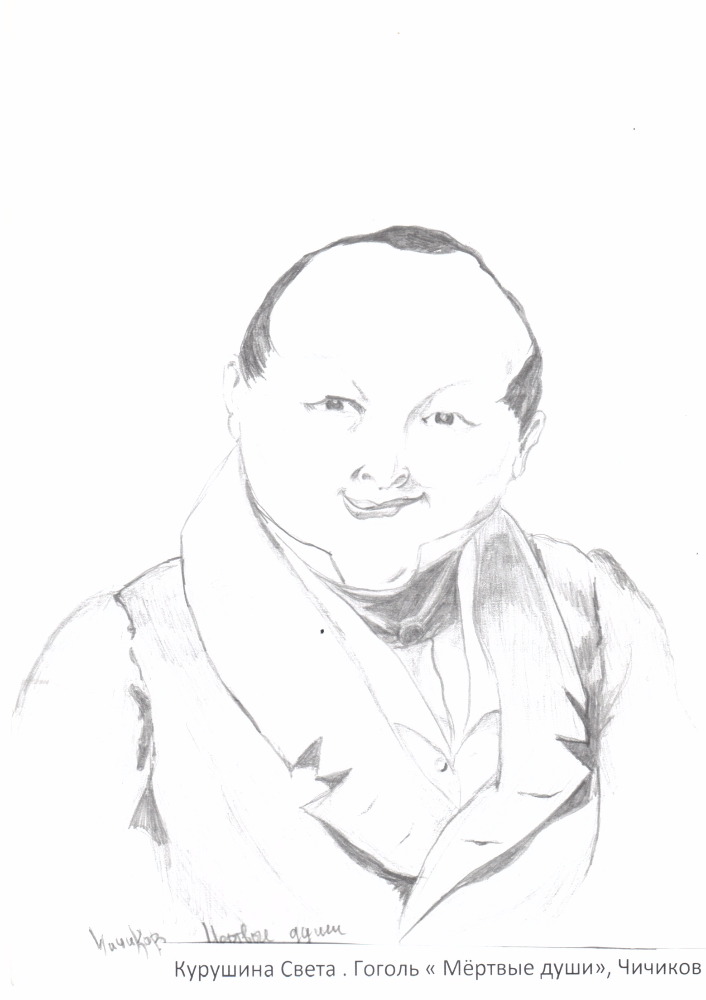
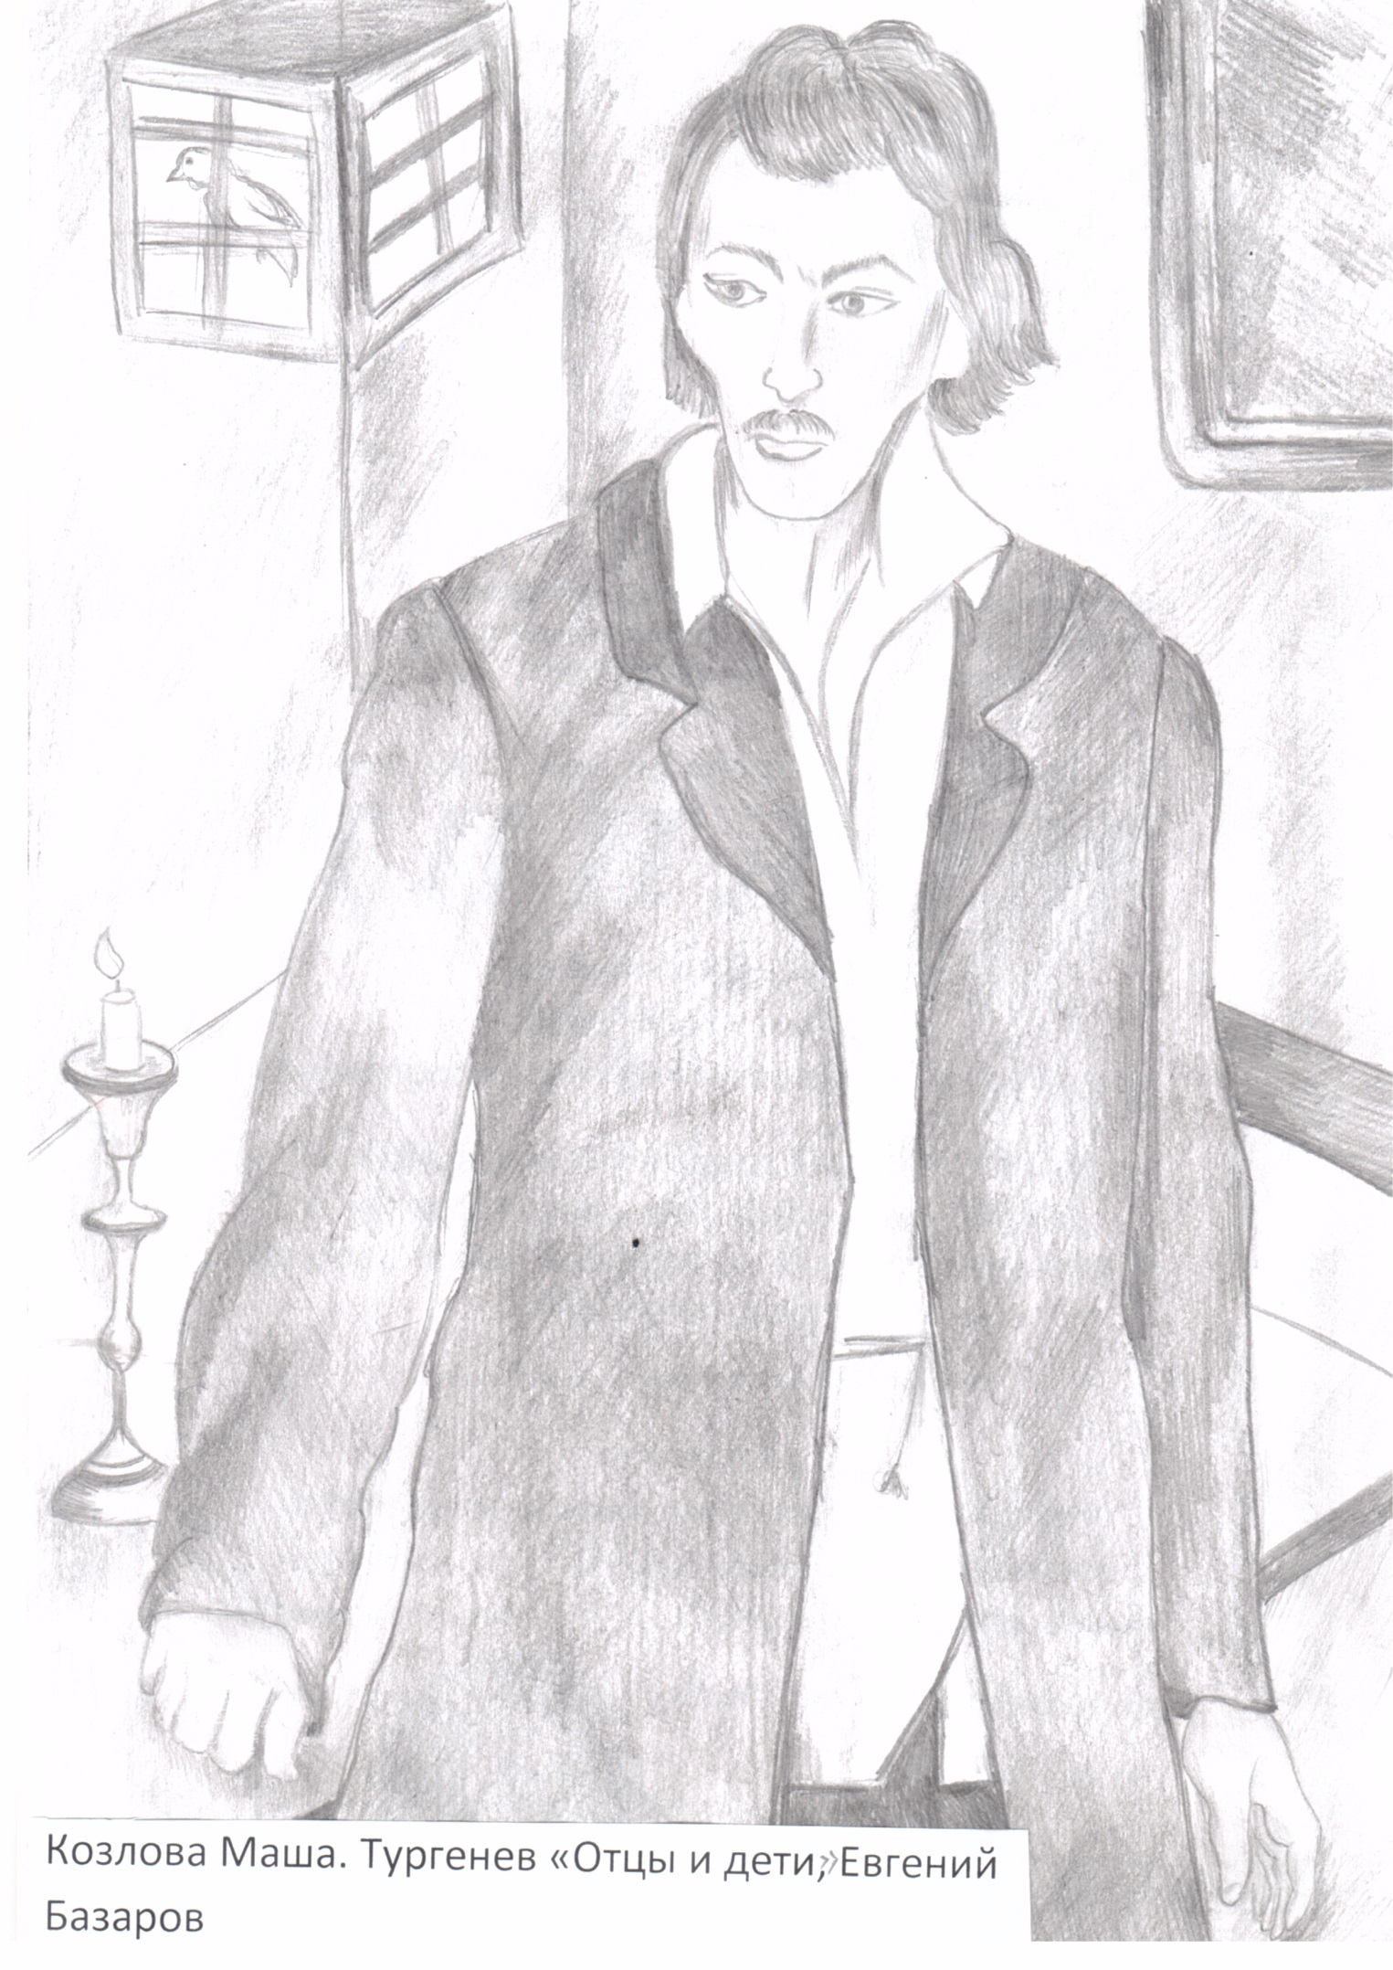
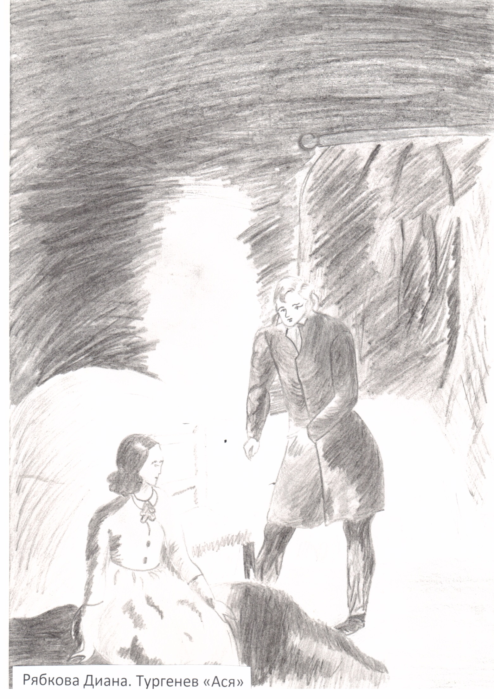
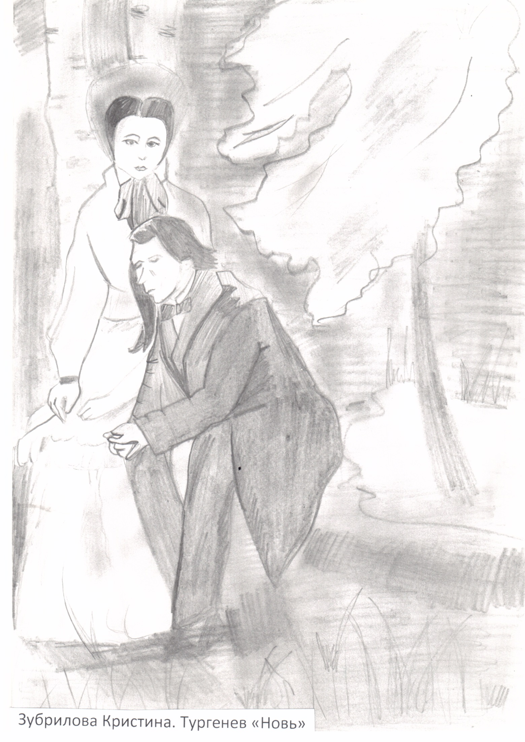
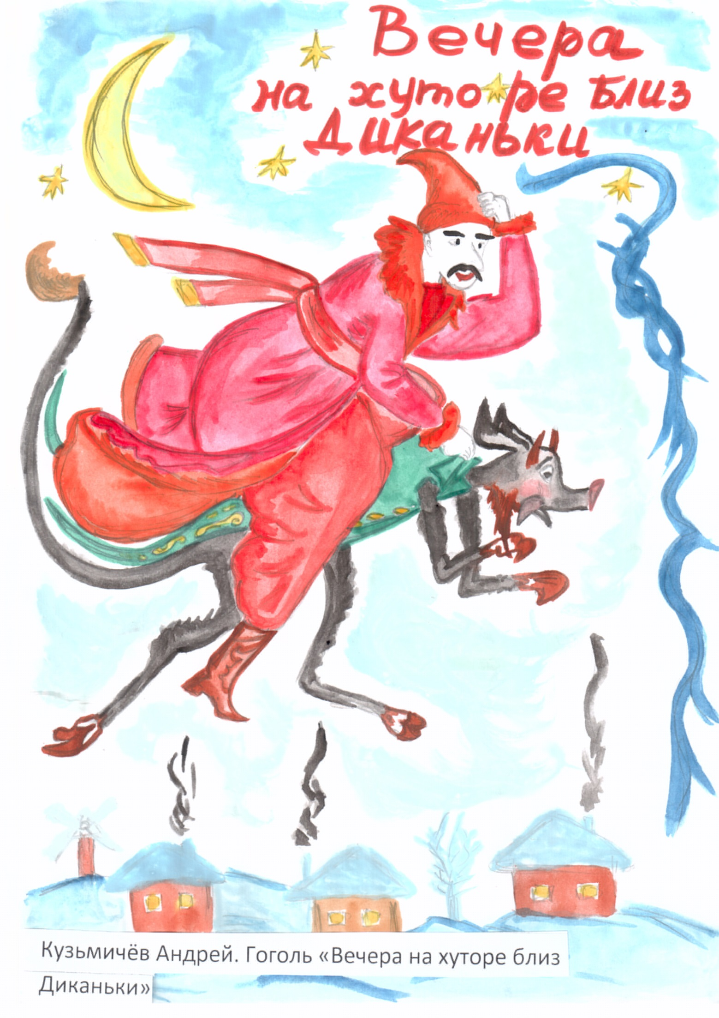
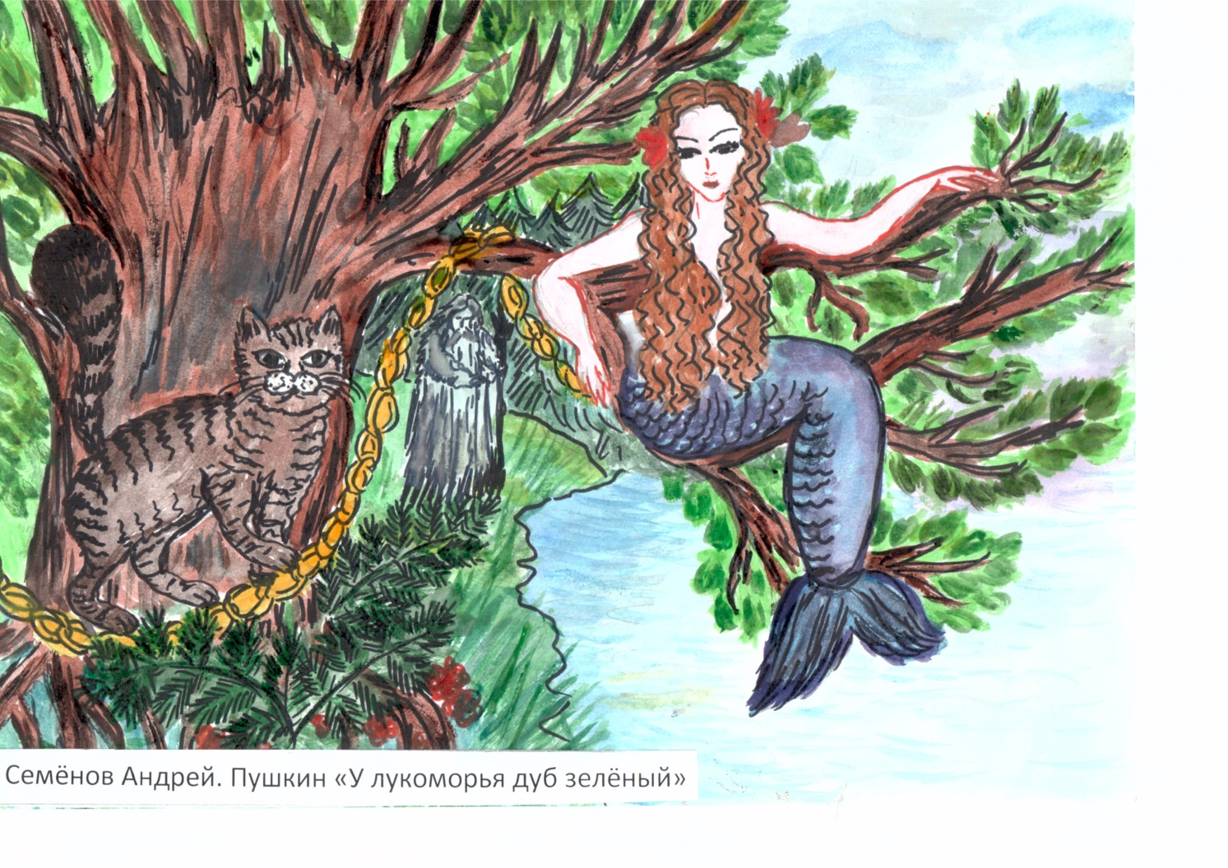

Диплом за участие в конкурсе «Парад литературных героев» 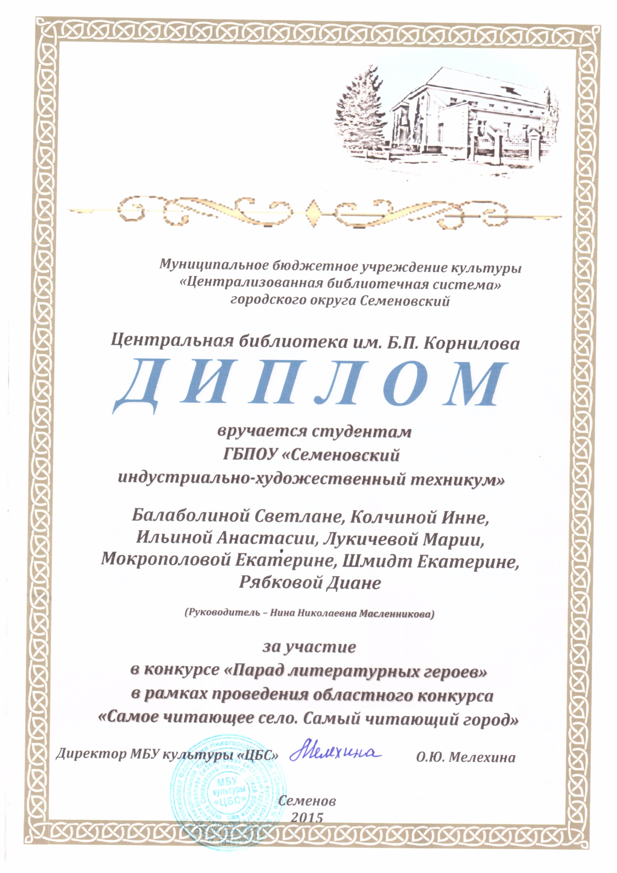

В районной библиотеке
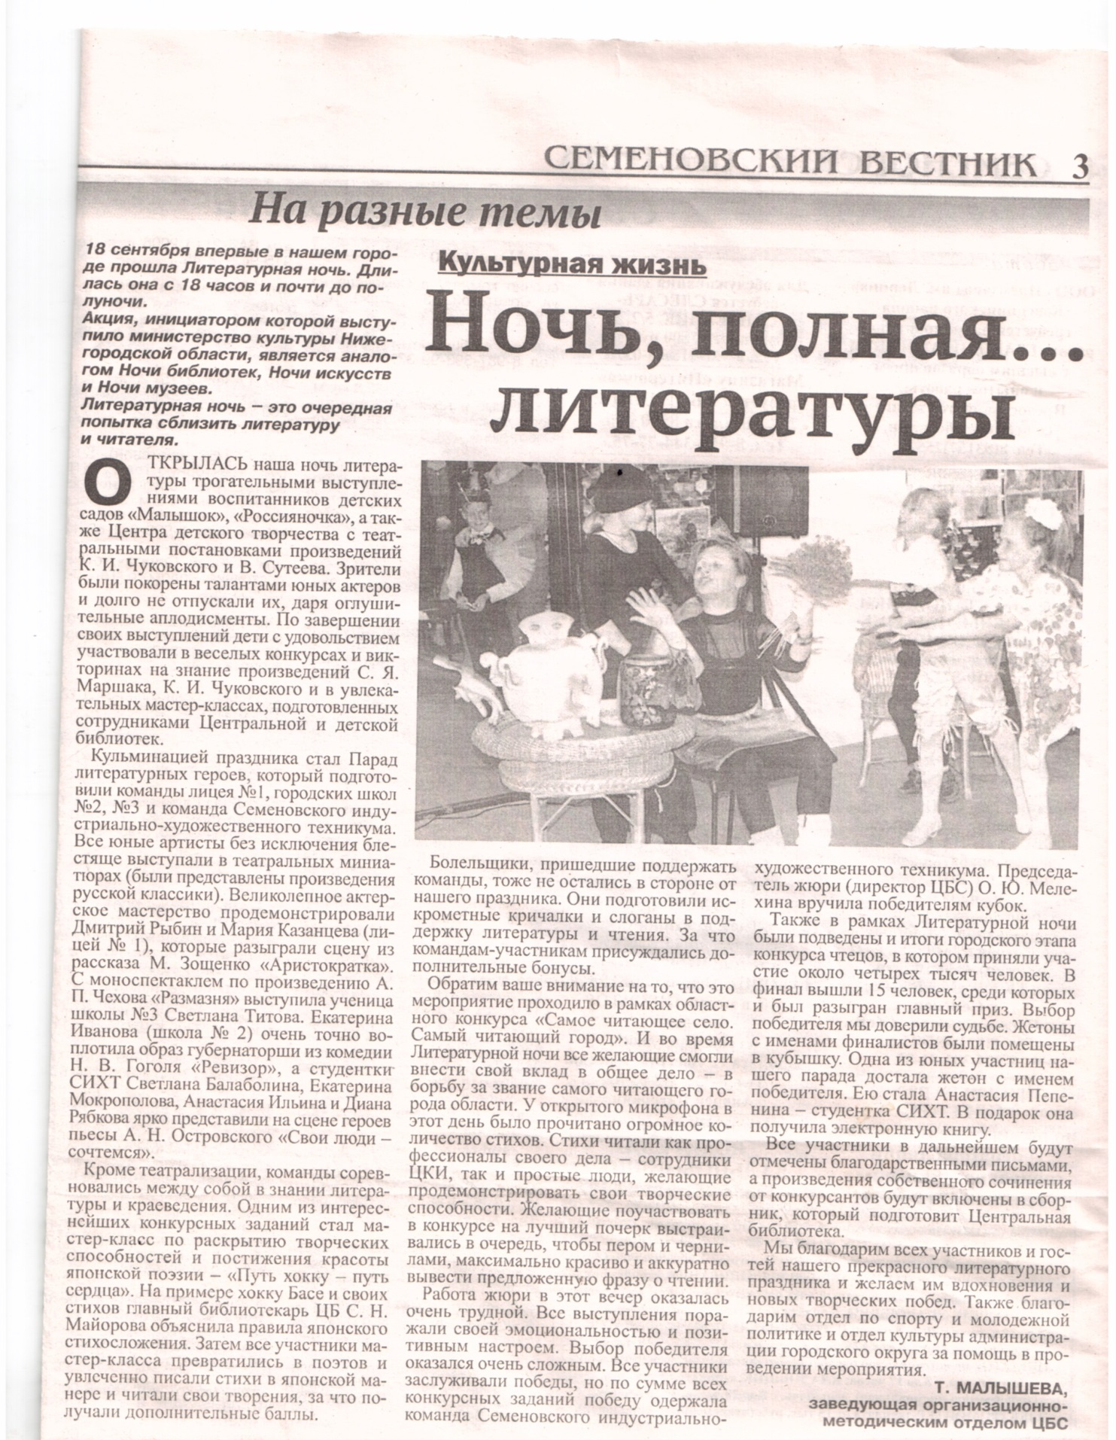
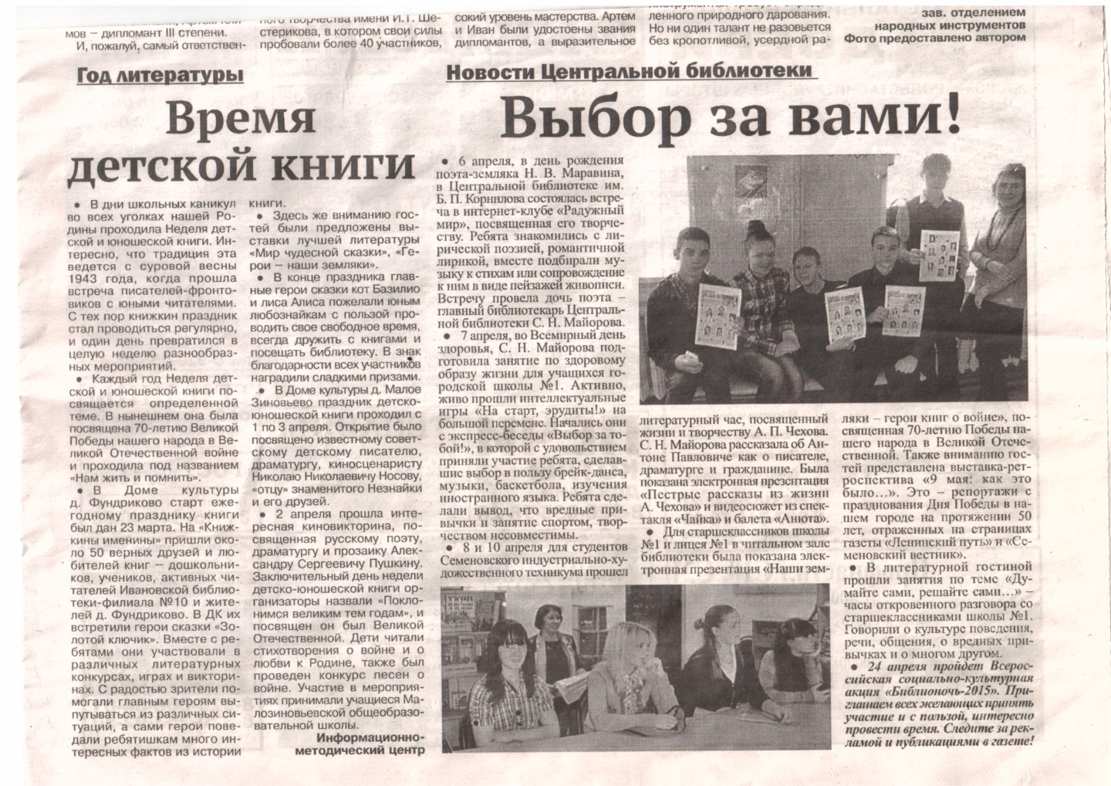

Участие в конкурсе чтецов, посвященного творчеству Б. Пастернака

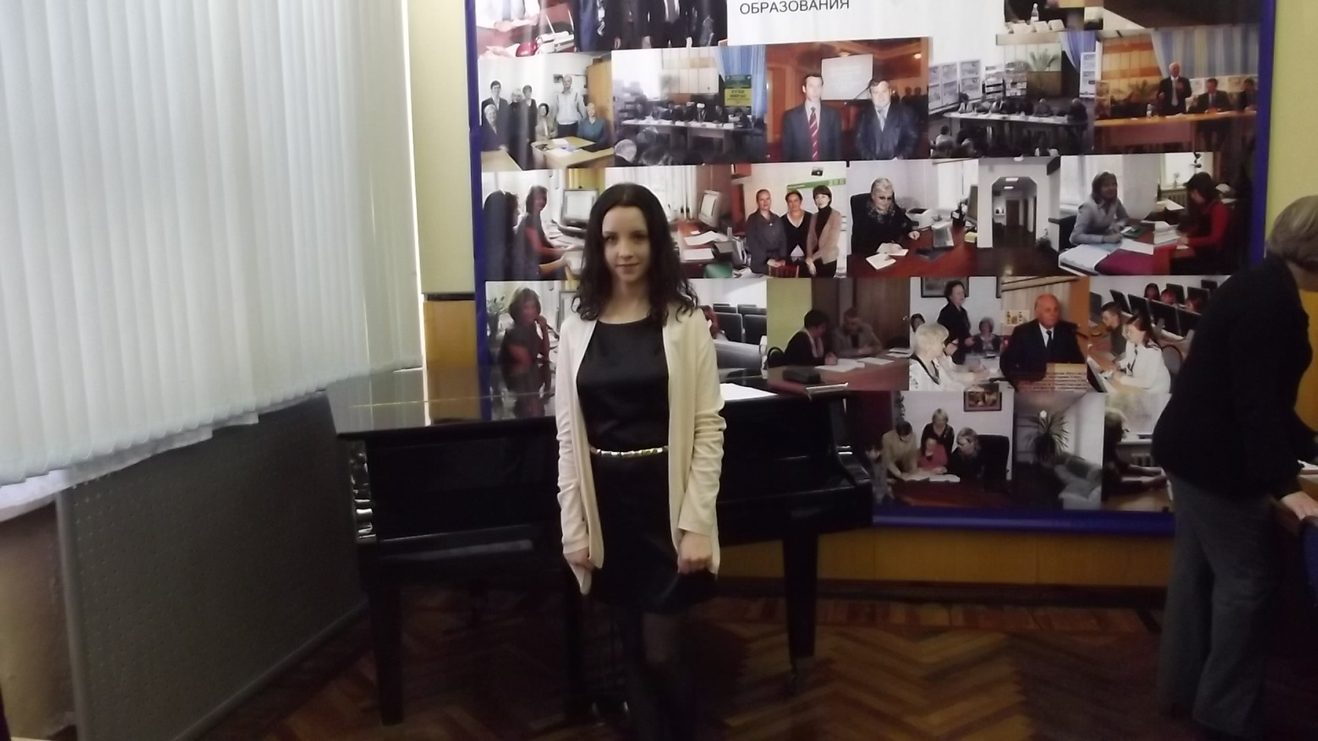

Конкурс чтецов
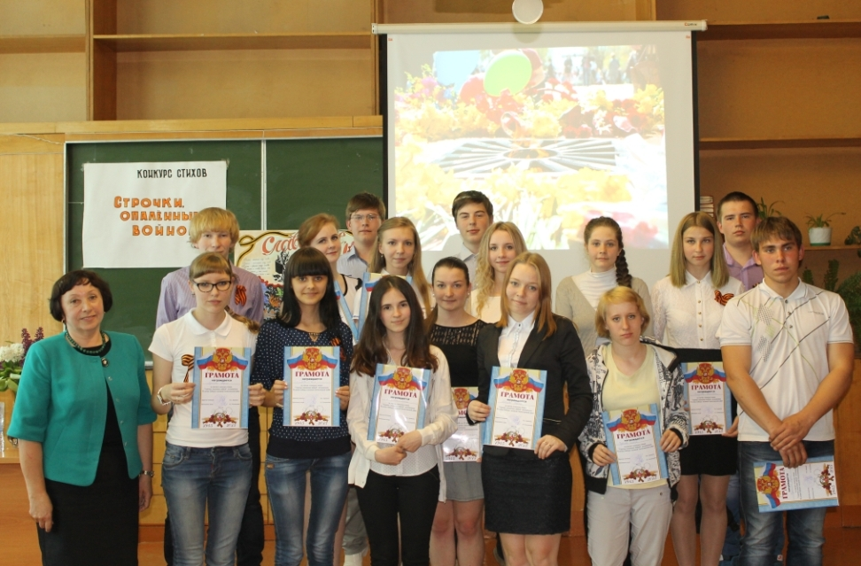

Парад литературных героев
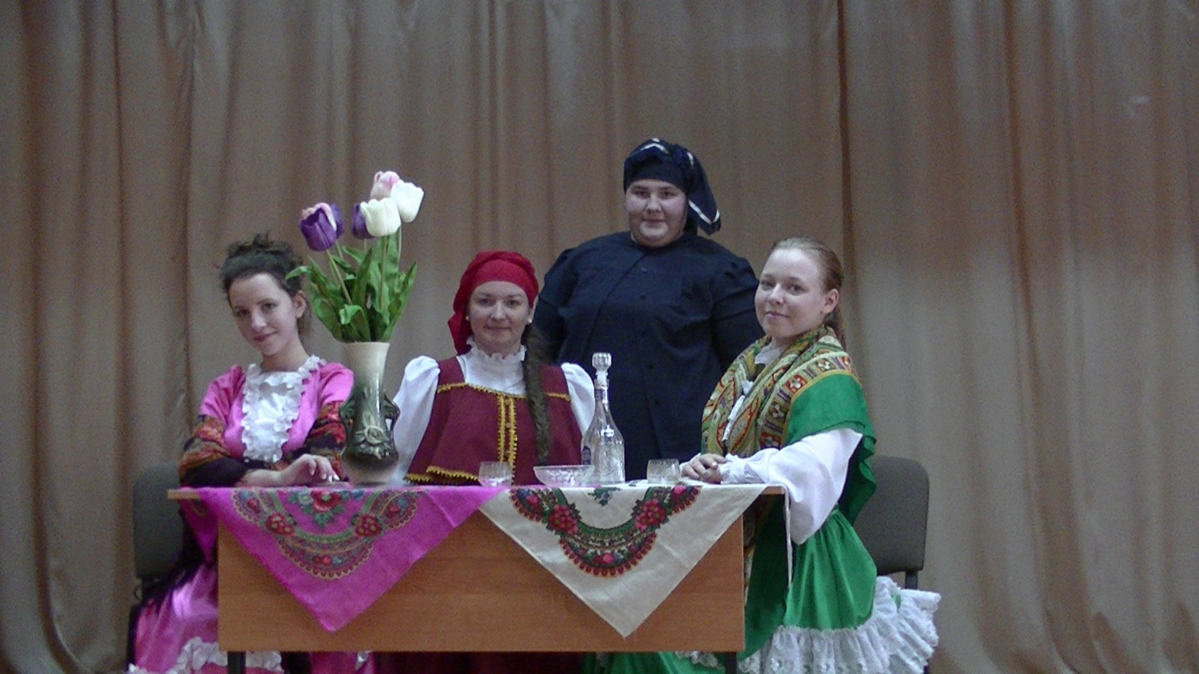
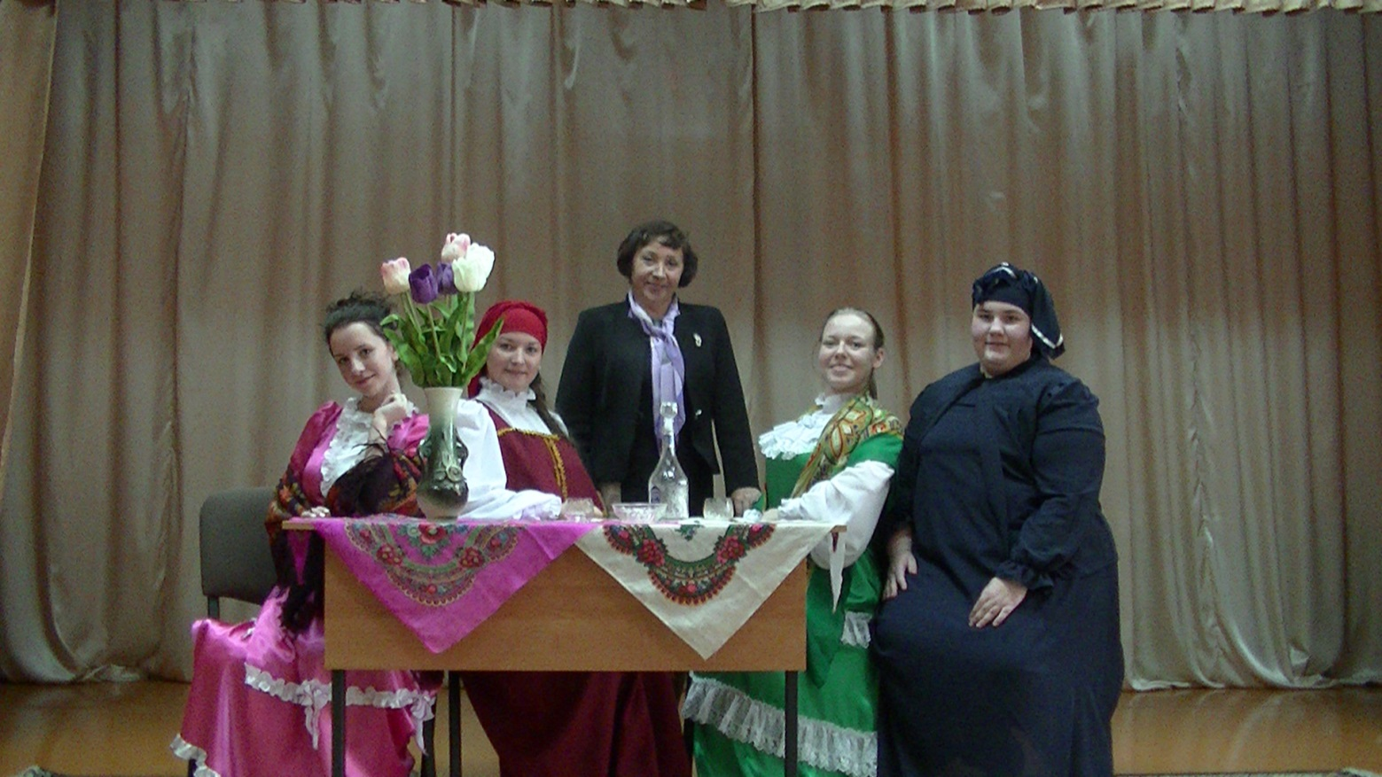

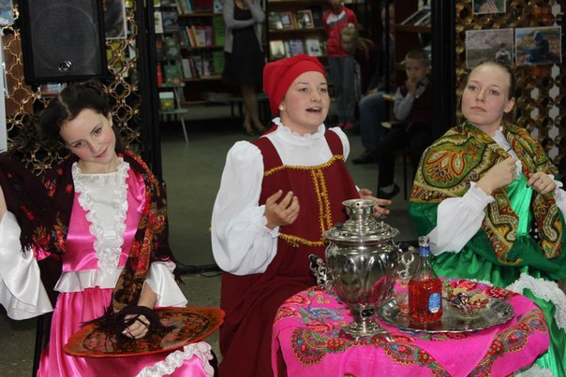

Мисс эрудиция
